Discipline : Eveil : CLT  Les fêtes du mois de novembre |  | Classe : 2ème  Cycle : 2
Compétence spécifique visée :

CLT 2.2 : Utiliser des repères et des représentations du temps.
Compétences sollicitées :

- Compétences transversales et relationnelles
- LIR 2 / SELL 2.2
- …

Intention d’apprentissage : « Découvrir la signification des fêtes du mois de novembre ainsi que leurs dates. »

Matériel/annexes :
- Etiquettes : dates, images, signification, jour
- Le cours d’Eveil de 1ère année
- Le calendrier de novembre (Bonjour)
- Exercices

Situation mobilisatrice (Tâche) : « Assemblez les étiquettes qui vont ensemble »
Dispo. Pédago.  → Seul  → Confr. par 2 | Déroulement/consignes  Situation mobilisatrice  * Individuellement  - Les Es découpent les étiquettes.  - Ils groupent les étiquettes qui vont ensemble.  - Ils les ordonnent chronologiquement.  - Ils les collent sur une feuille.  CONSIGNES :  - Découpez les étiquettes.  - Groupez les étiquettes qui vont ensemble.  - Placez-les dans l’ordre chronologique.  - Collez-les sur une feuille.  Relances :  1. Consultez le calendrier du mois de novembre du Bonjour.  2. Utilisez votre cours d’éveil de 1ère année.  * Confrontation par 2  - Avec leur voisin, les Es comparent leurs réponses. Ils se justifient en montrant à l’autre où il a trouvé l’information.  - Ils se mettent d’accord sur une organisation.

Axe des apprentissages : Fiche de préparation
………
………
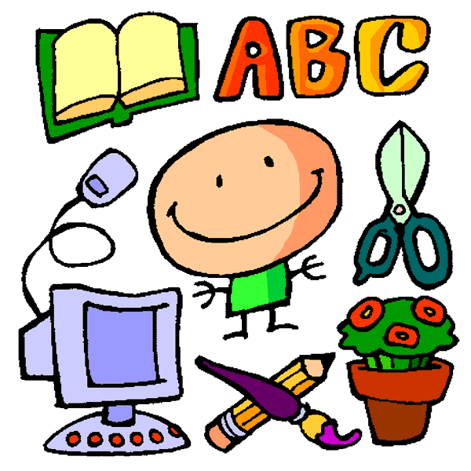

→ MEC | * Mise en commun  - L’enseignante les questionne sur leur démarche de recherche.  - Elle demande aux Es de lui fournir les combinaisons trouvées. Les Es se justifient en expliquant où ils ont été chercher l’information, ce qui les a aidés.  CONSIGNES :  - Comment avez-vous fait pour trouver les combinaisons ? Où avez-vous cherché ? …  - Qui pourrait me donner une première réponse ? Où as-tu trouvé l’information ? Quel(s) indice(s) t’a permis de trouver cela ? …  Traces écrites  - Les Es ont les étiquettes comme traces écrites, ainsi que le calendrier de novembre.  Entrainement  - Les Es résolvent des exercices afin de favoriser la mémorisation.
Modalités de différenciation/relances :
1. Les relances proposées
2. La confrontation par 2 permet à certains Es d’être relancés.
3. Recours au référentiel (calendrier, synthèse)
4.… (en fonction des besoins des enfants, des étapes de l’activité).

Comprendre le temps : Novembre en fête

→ Complète les cases vierges du calendrier.

→ Colorie : la Toussaint en jaune ;
la fête du roi en orange
l’Armistice en bleu ;
le Jour des Morts en vert ;
→ Entoure tous jours où tu ne vas pas à l’école en les rouge (N’oublie pas les jours fériés)

lundi | mardi | mercredi | …………….. | vendredi | samedi | dimanche
1 | 2 | … | 4 | 5 | … | 7
… | 9 | 10 | 11 | … | … | 14
15 | … | 17 | 18 | 19 | … | …
22 | … | … | 25 | 26 | 27 | 28
… | 30

→ Complète les bulles.
Nous irons à la mer le dimanche entre l’Armistice et la
fête du roi.

Je fête mon anniversaire 6 jours après la Toussaint.
Ce sera le …………………………………………….

Alors, c’est le
……………………………………………………

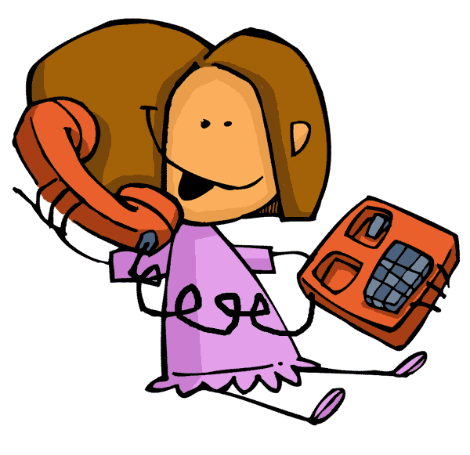
Mon petit frère est né 10 jours après l’Armistice.
C’était le
……..novembre.


→ Réponds aux questions.

- Combien y a-t-il de samedis en novembre ? ______
- Combien y a-t-il de semaines entières ? ______
- Quel est le premier jour du mois ? ________________
- Combien y a-t-il de jours au mois de novembre ? ______
- Quel jour serons-nous le 21 novembre ? _______________

→ Vrai ou faux.

1. Le 8 novembre est un mercredi. _____
2. Il y a 30 jours au mois de novembre. _____
3. Le mois de novembre se termine un samedi. _____
4. Le 15 novembre, c’est l’Armistice. _____
5. Notre roi s’appelle Albert II. _____
6. Notre roi a sa fête le 1er novembre. _____

